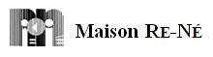
À l’occasion de sa Journée Portes Ouvertes, l’équipe de la Maison Re-Né invite la population à la Maison Re-Né située au 2800 boulevard des Forges à Trois-Rivières Cet évènement aura lieu le lundi 2 décembre 2019 de 14h30 à 17h pour souligner la Journée Internationale de lutte contre le VIH/SIDA du 1er décembre. Bienvenue à tous.

